ЗМІСТ
Робота з електронними формами для збору та узагальнення інформації 2
Переваги опитування в Google Формах 2
Що таке Google Forms 3
Покрокова інструкція по створенню Google форм 4
КРОК 1. Створення акаунту в Google 4
КРОК 2. Створення Google Форми 4
КРОК 3. Налаштування форми 5
1. Доповнення. 5
2. Зовнішній вигляд. 6
3. Попередній перегляд. 6
4. Налаштування. 7
5. Кнопка «Надіслати». 9
6. Більше (дії з формою). 11
КРОК 4. Конструктор форми 13
КРОК 5. Аналіз результатів 24

Робота з електронними формами для збору та узагальнення інформації
Якість навчання, результативність надання знань неможливі без діагностики та моніторингу. Зручними діагностичними формами в роботі вчителя є анкетування та тестування.
Розглянемо можливості тестового контролю та збору інформації шляхом анкетування за допомогою електронних форм для збору, узагальнення та аналізу інформації на прикладі Google Форм.
Створити ефективні онлайнові тести та анкети та опитувальники допоможуть форми на Google диску.
Google Форми – це зручний інструмент, за допомогою якого можна легко і швидко планувати заходи, складати опитування та анкети, а також збирати іншу інформацію. Форму можна підключити до електронної таблиці Google, і тоді відповіді респондентів будуть автоматично зберігатися в ній. Якщо ця функція не включена, ви можете відкрити меню “Відповіді” і переглянути короткий зміст.
Все ще складаєте тести в Word? Перевіряєте листки заповнені дітьми? Несете затрати на друк тестів? Не маєте достатньої кількості комп’ютерів для опитування? Немає мережі, щоб збирати результати з встановлених на комп’ютери програмах? Хочете проводити опитування в позаурочний час? Хочете тести доступні для всіх? Це може віднімати у вас дорогоцінний час.
Тут Ви дізнаєтесь про Google Forms. Це онлайн-сервіс для складання форм зворотного зв'язку, тестувань і опитувань. Він може дуже допомогти всім, хто працює з клієнтами через Інтернет. В тому числі і вчителям.

Переваги опитування в Google Формах
- Це оригінально. Ви виділяєтеся серед інших вчителів.
- Простота у використанні. Працювати з Google Формами не складніше, ніж з MS Word. Інтерфейс зручний і зрозумілий. Форму не треба завантажувати, пересилати своїм клієнтам і отримувати від них поштою заповнений варіант.
- Його не треба завантажувати . Ви відправляєте учню посилання. Він заповнює тест і натискає кнопку. Ви отримуєте відповіді.
- Доступність 24/7. Форма зберігається в хмарі. Якщо ви працюєте з різних пристроїв або ваш жорсткий диск пошкодився, форма залишиться доступна при наявності посилання.
- Індивідуальне оформлення. Ви можете створити свій дизайн для форми. Google Форми дають можливість безкоштовно вибрати шаблон з великої кількості доступних або завантажити свій.
- Не потрібні додаткові програми. Що якщо у вашого клієнта не встановлений Word? З Google Forms це вас не хвилює.
- Стильно виглядає. Всі звертають увагу на дизайн. Клієнти оцінять, якщо ви надішлете красивий і зручний бриф замість кривої таблиці.
- Мобільність. Google Форми адаптовані під мобільні пристрої. Створювати, переглядати, редагувати і пересилати форми можна з телефону і планшета за допомогою полегшеної мобільної версії з повною функціональністю.
- Частково автоматизує процес отримання замовлень. Google Форми збирають і професійно оформляють статистику по відповідям. Вам не доведеться додатково обробляти отримані дані, можна відразу приступати до аналізу результатів
- Легко створюється. Трохи складніше таблиці в Word.
- Безкоштовний. Сам сервіс безкоштовний. Заплатити доведеться тільки в разі, якщо вам раптом знадобиться розширений варіант додаткових надбудов..

Що таке Google Forms
Форми - це один з сервісів хмарного сховища Google Drive. Щоб працювати з ним, вам потрібно тільки поштову скриньку Gmail.
Працює додаток через браузер. У ньому ви можете безкоштовно створити будь-яку кількість форм. Що таке форма? Фактично, це окрема веб-сторінка, на якій розміщується опитування або анкета. З її допомогою ви можете зробити:
- Зручне опитування;
- Анкетування;
- Збір Email-адрес.
Як правильно налаштувати цей інструмент, щоб витягти з нього максимум? Ось кілька покрокових рекомендацій.

Покрокова інструкція по створенню Google форм

КРОК 1. Створення акаунту в Google
Для створення форм необхідно мати поштову скриньку на gmail, якщо у вас її немає, то пройдіть по посиланню і зареєструйтеся http://mail.google.com.
Як зареєструватися – дивіться посилання:
https://dowjok2.e-schools.info/pages/stvorennya- akaunta-v-sistemi-google
При реєстрації створюється ваш особистий аккаунт в Google і це дає вам багато додаткових можливостей (одна з них - 15 Гб для безкоштовного зберігання ваших файлів на хмарі).
Якщо пошта Gmail у вас вже є, то можна прямо з неї перейти на Google диск. Або зайти з браузера, натиснувши в правому верхньому куті на квадрат. У відчиненому вікні виберіть Диск.

КРОК 2. Створення Google Форми
Зліва вгорі натискаєте кнопку - СТВОРИТИ. У вікні видно не всі можливості, тому натискаєте на «Більше» і вибираєте Google Форми.
Шапка вашого опитування. Як і всі інші елементи, редагується при натисканні миші.
Замість «Нова форма» пишіть свою назву (опитування, анкета, тест і т.д.). Нижче в рядку Опис можна більш детально викласти суть on-line форми. Наприклад, зробити опис тесту або попросити заповнити опитувальну форму і пояснити для чого вам це потрібно.
Вгорі зліва на шапці форми можна також поміняти «Нова форма» на свою назву, щоб ви могли потім легко знайти потрібну форму на вашому Google диск.
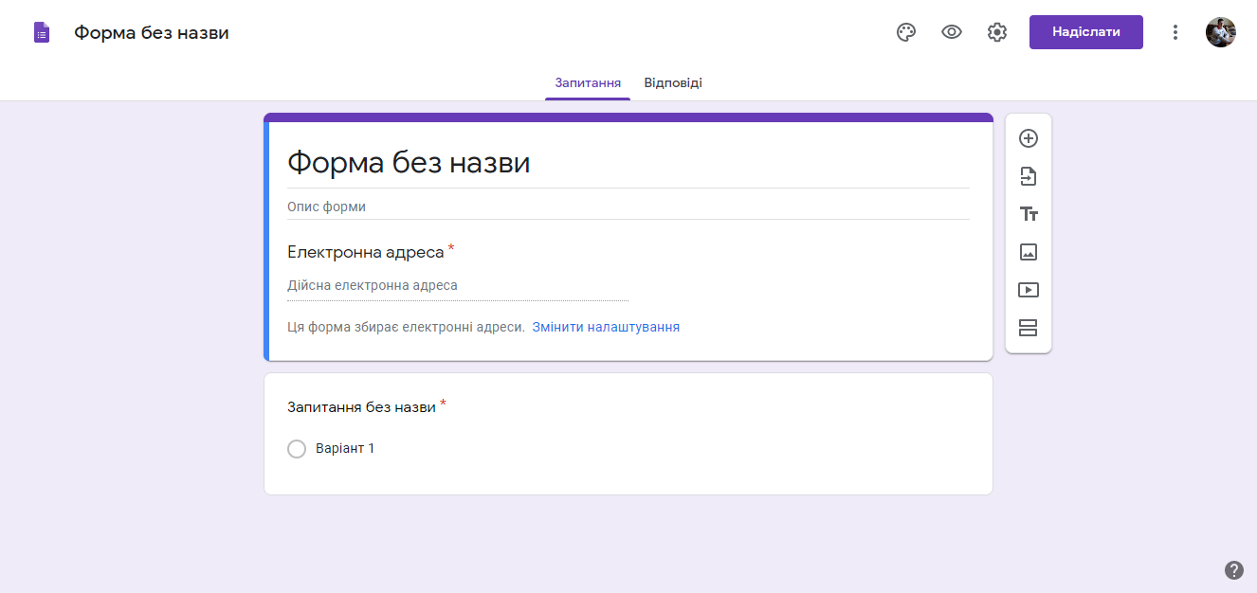

КРОК 3. Налаштування форми
Почніть з основних налаштувань, які задають параметри і технічні характеристики форми.
За допомогою верхньої панелі налаштовується поведінку форми:
- Доповнення.
- Зовнішній вигляд.
- Попередній перегляд.
- Налаштування.
- Кнопка «Надіслати».
- Більше (дії з формою).
Розглянемо докладніше.

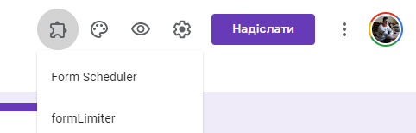
1. Доповнення.
Клацніть лівою кнопкою миші по іконці. Тут з'являться доповнення до форми, які ви налаштуєте. Звідси ж доповнення запускаються:
Form Publisher. Перетворіть подані вами форми Google у документи, таблиці, слайди та PDF.
Form Scheduler. Додаток "Планувальник форм" для Google Forms може обмежити кількість відповідей та графік відкриття чи закриття форми на основі подій google-календаря.
QR Code Maker. Це просте доповнення, яке допоможе вам миттєво генерувати QR-код URL-адреси вашої форми, а потім ви можете додати QR-код у свою форму як зображення. Скануючи QR-код, респонденти можуть легко відкрити вашу форму на своїх мобільних пристроях.
formLimiter встановлюється в Google Forms для припинення прийому відповідей після максимальної кількості відповідей, у певну дату та час або коли комірка містить вказане значення.
FormRecycler дозволяє імпортувати питання і розділи з однієї форми в іншу в зручному інтерфейсі.

2. Зовнішній вигляд.
Переходимо до оформлення. Для цього натискаємо вгорі сторінки (на обкладинці форми) значок палітри.
Якщо ви прихильник простого стилю і не любите надмірностей - вибирайте будь-який з 12 запропонованих кольорів. Якщо хочете добавити колір – натисніть «+»
Але, ви можете зробити обкладинку форми більш індивідуальною і привабливою, додавши на неї зображення. Для цього справа на панелі Опції теми натисніть кнопку "Вибрати зображення". Тепер у вас є два варіанти:
1) Вибрати Тему і підібрати з колекції готову заставку.
Зараз в розділі представлено 11 тем: робота й навчання, ілюстрації, день народження, їжа та ресторани, вечірка, для дітей, весілля, нічне життя, спорт та ігри, подорожі, не вказано.
2) Додати власне брендоване зображення.
Це дозволить вам виділитися і привернути увагу. Щоб додати зображення - натисніть «Завантажити фотографії» і виберіть фото на ПК або з альбомів на диску.
Ви можете вибрати однотонну заливку форми або скористатися каталогом тем. Щоб відкрити каталог, натисніть лівою кнопкою миші на іконку ілюстрації. Виберете будь-яку (деякі анімовані) або завантажте свою. Тема задає шапку форми і фон.

3. Попередній перегляд.
Клацніть лівою кнопкою миші на іконку ока, щоб подивитися, як ваші учні побачать форму. Ця кнопка стане в нагоді в кінці формування опитування. Не пропускайте цей крок, тому що при перегляді можна побачити всі недоліки і помилки. І відразу їх виправити!

4. Налаштування.
Клацніть лівою кнопкою миші на іконку шестерінки і задайте параметри форми.
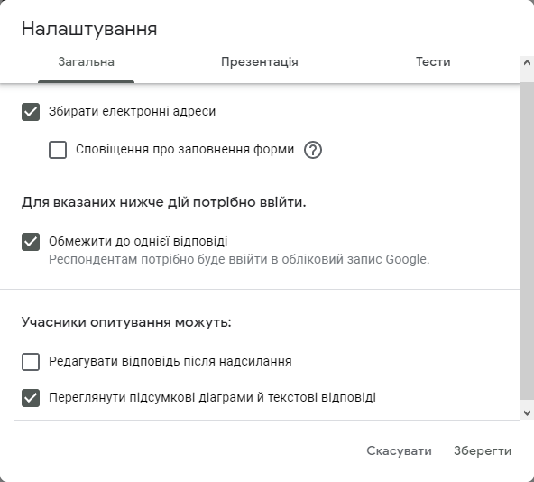
- Закладка «Загальні». Тут цікавий пункт «Обмежити до однієї відповіді». Він корисний тим, хто використовує форму для тестування. Відзначте цей пункт, щоб уникнути повторного заповнення форми одним учнем. Google Форми ідентифікують користувача по Google аккаунту і не дозволяють відповідати на опитування більш ніж один раз з одного аккаунта.
Щоб збирати адреси електронної пошти тестованих, відзначте параметр «Збирати електронні адреси». Його активація автоматично додає обов'язкове поле «Електронна адреса» на початку форми.
Щоб учні могли переглянути свої результати після оцінювання потрібно відмітити параметр «Переглянути підсумкові діаграми й текстові відповіді»
- Закладка «Презентація». Вкажіть, що і як будуть бачити ваші адресати. Для відображення стану проходження тестових завдань потрібно поставити позначку в полі «Показати панель перебігу».
Можна також урізноманітнити тест змінивши порядок запитань. Для цього потрібно обрати параметр «Перемішати запитання».
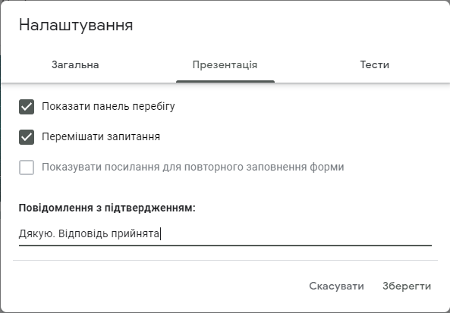
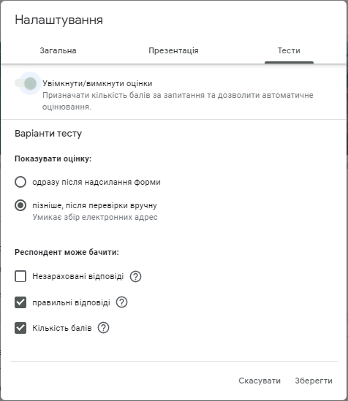
- Закладка «Тести». Якщо мета створення форми – провести тестування, пересуньте повзунок «Увімкнути/вимкнути оцінки», щоб активувати потрібну функцію. Активація включає додаткові настройки, доступні при створенні форми: ви зможете призначати кількість балів на питання і автоматично оцінювати проходження тесту кожним учасником. Щоб виключити можливість списування під час дистанційного виконання тесту, відзначте «Показати оцінку пізніше, після перевірки вручну».
Тоді респондент зможе, після відправлення оцінки, побачити не тільки кількість балів за тест, а й кількість балів за кожне завдання та правильну відповідь. Для цього потрібно відмітити параметри «Правильні відповіді» та «Кількість балів».

5. Кнопка «Надіслати».
Як можна поділитися формою?
Є кілька варіантів:
- включити її в повідомлення електронної пошти
- скопіювати посилання (створити короткий URL) і поділитися через соцмережі або вставити в рекламу
- скопіювати HTML-код і поставити на сайт
Для того, щоб перейти до цих функцій - натисніть вгорі на обкладинці кнопку «Надіслати». Натиснувши на неї, ви можете вибрати спосіб і параметри відправки. Форма надсилається поштою, посиланням на форму, через вбудований код або соцмережі. При відправці поштою є можливість включити форму в тіло повідомлення. Ваш адресат зможе заповнити опитування не переходячи по
зовнішніх посиланнях відразу з листа. На жаль, така опція добре працює тільки з Gmail. З іншими поштовими сервісами ця функція працює некоректно.
Можете надіслати респондентові посилання безпосередньо на цю форму чи прикріпити його в месенджер. А щоб посилання було коротшим, потрібно ставити прапорець у полі «Скоротити URL-адресу».

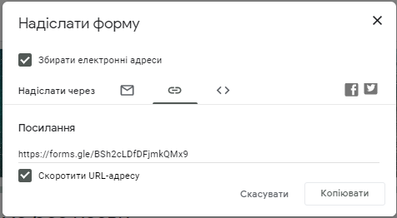
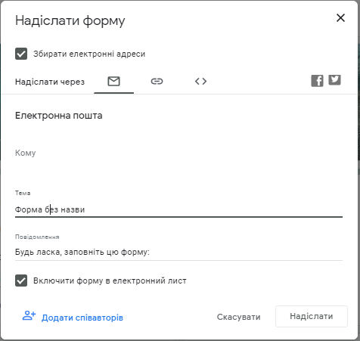
Можна «розшарити» в Facebook або Twitter.
Нарешті, ви можете скопіювати код створеної форми і вбудувати її прямо на свій сайт, вибравши при цьому тільки розміри – довжину і ширину.

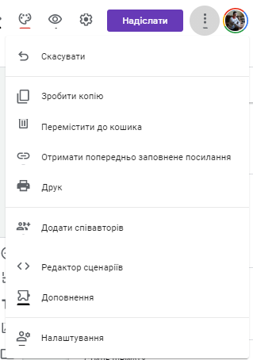
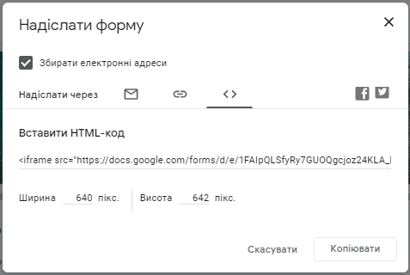
6. Більше (дії з формою).
Клацніть лівою кнопкою миші на іконку після кнопки «Надіслати», щоб розкрити меню дій з формою. Форму можна видалити, копіювати, роздрукувати. Це ж меню дозволяє створити з форми попередньо заповнений шаблон, підключити доповнення та налаштувати доступ.
Попередньо заповнений шаблон.
Буває зручно відправити відразу попередньо заповнену форму, щоб колега робив коригування, але не заносив всю інформацію. Для цього в настройках виберіть «Створити зразок заповнення» і заповніть форму. Натисніть «Відповісти». Google Форми створять посилання для попередньо заповненої форми, по якій респонденти будуть коригувати дані, а не заповнювати з нуля.
Додати співавторів
Ваша форма готова і можна налаштувати доступ до редагування і перегляду форми іншими членами команди (якщо це необхідно).
- Як це зробити?
Для цього перейдіть оберіть «Додати співавторів».
Доступні функції:
- Пряме посилання на форму,
- Можливість поділитися посиланням в соцмережах,
- Налаштування рівнів доступу для тих, у кого є посилання.
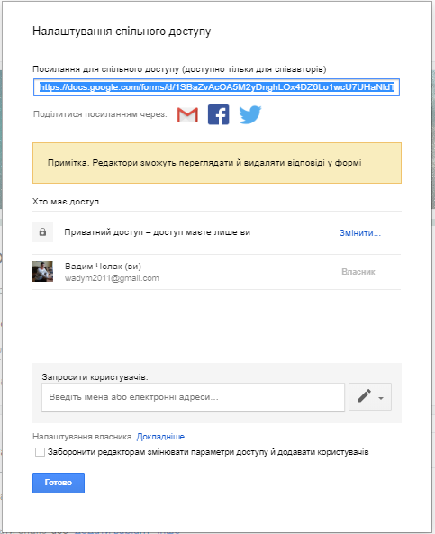
В налаштуваннях вгорі є посилання для спільного доступу для співавторів/редакторів. Ви можете:
- Копіювати посилання і відправити для перегляду і редагування
- Поділитися посиланням через електронну пошту, Фейсбук і Твіттер
- Вибрати співавторів або редакторів зі списку електронних адрес
- Відзначити галочкою чек-бокс і заборонити додавати інших людей і редагувати документ
- Змінити настройки доступу до форми. Для цього необхідно натиснути на «Змінити» і вибрати у кого буде доступ для заповнення форми: все в інтернеті; для всіх у кого є посилання; для обраних користувачів.
Після того, як ви зробите все настройки, обов'язково натисніть кнопку «Готово».

КРОК 4. Конструктор форми
Це все ваші питання, коментарі та поля для заповнення, які будуть показуватися на сторінці. Ця найцікавіша частина. Тут створюються ваші анкети і опитування.
Після того як ви визначилися з форматом, налаштуванням і поведінкою опитування, роздали права доступу і задали дизайн, можна переходити до створення самої форми. Спочатку продумайте структуру опитування на папері, щоб потім не заплутатися в логіці в конструкторі.
Перші два поля з'явилися за замовчуванням: заголовок форми та електронна адреса (обов'язкове поле за замовчуванням, якщо ви активували параметр «Збирати адреси електронної пошти»).
Почнемо створювати нові поля. Працювати з конструктором просто: спочатку ви створюєте елемент за допомогою меню праворуч, а потім налаштовуєте його і ставите в потрібне місце. Перелік запитань краще підготувати заздалегідь.
На вибір доступні:
- питання;
- текстовий блок;
- картинка;
- відео;
- розділ.
Про розділах варто сказати докладніше. Вони роблять форму більш зручною та зрозумілою. Якщо в продуманої вами логіці тест вийшов дуже довгим, розбийте його на розділи і додайте ілюстрації. Поки людина не розбереться з одним розділом, інший не буде муляти йому очі.
Переходимо в панель конструктора справа. Для додавання розділу клікніть на нижню іконку. Щоб вставити додатковий матеріал, наприклад картинки, відео або текстовий опис, клікніть на відповідну іконку.
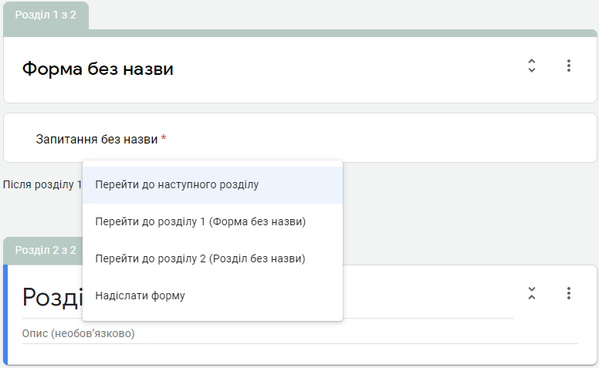
Google Форми дозволяють завантажувати картинки прямо з пристрою, Google диска, Google пошуку, через посилання або з камери. Відео підтягуються з Ютуб.
Друга «фішка» розділів - це нелінійність. Ви можете вести респондента різними шляхами, в залежності від його відповідей. Після кожного розділу є список, в якому ви вибираєте, куди вести респондента далі. Якщо ви робите тест без відгалужень - не зважайте на це уваги.
Серце форми - це, звичайно, питання. Google надає кілька форматів на вибір. Ви можете створювати:
- текстові поля;
- списки з вибором варіантів (одного або декількох);
- розкриваються списки;
- шкали;
- таблиці;
- календарі з вибором дати.
Спочатку вам потрібно створити питання. Для цього натисніть на «+» в меню праворуч.
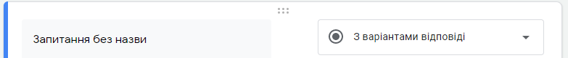
У рядку «Запитання без назви» - пишіть своє питання. Потім вибираєте «Тип відповіді». Тут є кілька варіантів:
- Текст (з короткими відповідями) - респонденту пропонується вписати короткий відповідь.
- Текст (абзац) - респондент вписує розгорнуту відповідь
- Один зі списку (з варіантами відповіді) - респондент повинен вибрати один варіант відповіді з декількох
- Кілька зі списку (прапорці) - респондент може обрати кілька варіантів відповіді
- Список, що розкривається (спадний список) - респондент вибирає один варіант з розкривного меню
- Шкала (лінійна шкала) - респондент повинен поставити оцінку, використовуючи цифрову шкалу (наприклад, від 1 до 5)
- Сітка (таблиця з варіантами відповіді або сітка прапорців) - респондент вибирає певні точки в сітці, що складається із стовпців і рядків
- Дата - респондент вибирає дату, використовуючи календар
- Час - респондент вибирає точний час або часовий проміжок

Розглянемо типи відповідей більш детально
1. Текст (з короткими відповідями). Цей тип питання передбачає коротку відповідь. Його зручно використовувати, коли ви хочете отримати email, ім'я, адреса, цифрове значення, посилання. У цьому типі питання доступні функції:
- Функція «Опис» доступна у всіх типах. Щоб її активувати, натисніть на значок в правому нижньому кутку і відзначте параметр «Опис».
- Функція «Перевірка відповідей». Щоб її активувати, клікніть на іконку в правому нижньому кутку. В області настройки з'явиться потрібний рядок. Ви можете задати параметри для тексту, який буде вводити тестований. Наприклад, мені важливо, щоб відповідь була не більше 50 символів. Якщо в поле буде введено більше символів, респондент отримає сигнальне повідомлення «Занадто довга відповідь». Якщо він впорається з умовою, то отримає 1 бал.
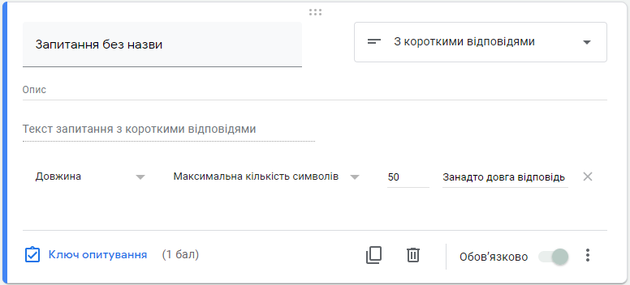
Якщо ви хочете, щоб в рядок було введено число, виберете з меню, що випадає параметр «Число» замість «Довжина» і встановіть необхідні параметри:
Таким же чином можна вибрати і налаштувати параметр «Текст» і «Регулярний вираз»:

- Функція «Ключ опитування». Щоб задати кількість балів для питання клікніть на синю напис «Ключ опитування» і задайте необхідні параметри у вікні. Щоб повернутися до налаштувань питання, натисніть на синю напис «Готово» внизу.
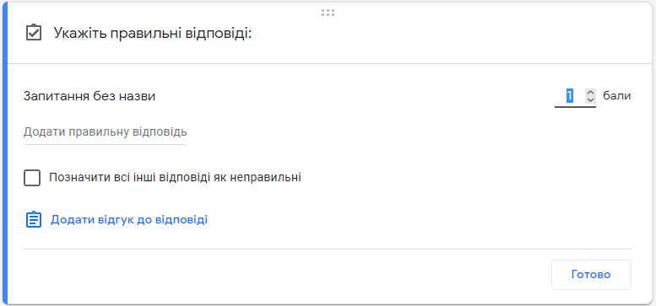
- Для всіх типів питань доступні функції копіювання (зручно, якщо потрібно створити кілька однотипних питань), видалення і переклад в обов'язковий режим (в цьому режим питання позначається зірочкою, а тестований не зможе відправити форму без відповіді на нього). Перераховані функції включаються з нижньої панелі настройки питання.
2. Текст (абзац). Цей тип питання передбачає розгорнуту відповідь. Його зручно використовувати при запиті розгорнутої відповіді. Всі функції і настройки збігаються з типом питання «Текст (рядок)»:
- «Опис»;
- «Перевірка відповідей». Для цього типу питань доступна настройка тільки 2 параметрів «Довжина» і «Регулярний вираз»;
- «Ключ опитування»;
- Копіювання, видалення, «Обов'язково».
3. Один зі списку (з варіантами відповіді). Цей тип питання передбачає вибір одного варіанта із запропонованих. Його зручно використовувати в якості розвідного за логікою форми - в залежності від обраного варіанту тестованого перекидають на інші розділи або в кінець форми. Розглянемо, як це зробити.
Тут доступні функції:
- «Опис».
- «Ключ опитування».
- Копіювання, видалення, «Обов'язково».

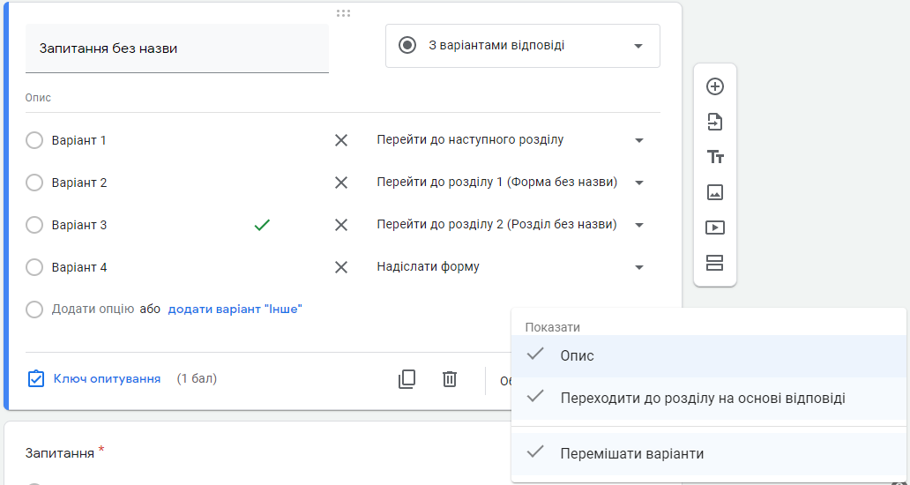
- «Переходити до розділу на основі відповіді». Щоб активувати цю функцію, клікніть на іконку в правому нижньому кутку і відзначте потрібний пункт. Ви можете задати бажану дію для кожного варіанту відповіді. Коли тестований відзначить одну з опцій, форма виконає вказане до цієї опції дію. Тут нам стане в нагоді поділ на розділи – зі списку дій вибираємо «Перейти до наступного розділу» або вказуємо, до якого розділу потрібно перейти. Як один з варіантів є і завершення тестування – «Надсилання форми».
- «Перемішати варіанти». Кожен раз при відкритті форми відповіді на питання перемішуватимуться.
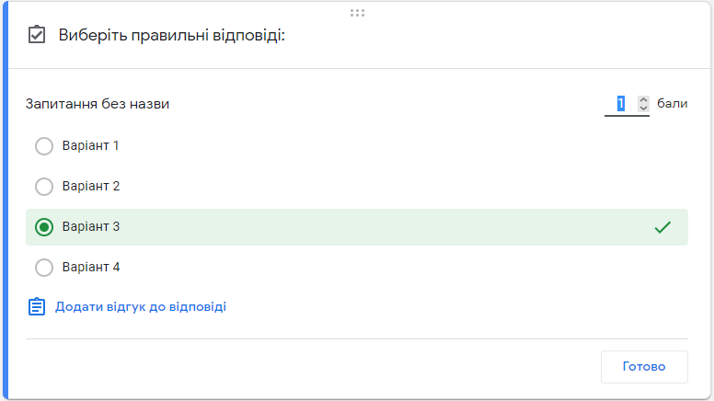
- «Ключ опитування». Натисніть на синю напис «Ключ опитування» внизу, відзначте вірну відповідь і задайте кількість балів, яку отримає тестований при виборі правильної відповіді. Щоб перейти назад до налаштувань питання натисніть на синю напис «Готово» внизу. В налаштуваннях питання правильну відповідь буде виділено зеленої галочкою.
4. Кілька зі списку (прапорці). Цей тип питання передбачає вибір кілька варіантів відповіді із запропонованих.
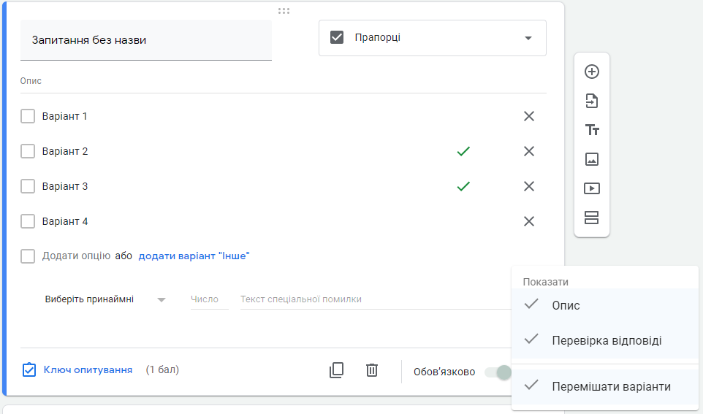
Доступні функції:
- «Опис»;
- Копіювання, видалення, «Обов'язково»;
- «Поставити правильну відповідь»;
- «Ключ опитування»;
- «Перемішати варіанти»;
- «Перевірка відповідей». Для її активації, як і в питанні типу «Текст (рядок)», клікніть на іконку в правому нижньому кутку. У рядку задайте кількість правильних відповідей і текст повідомлення, яке з'явиться, якщо тестований вибере більше або менше опцій.
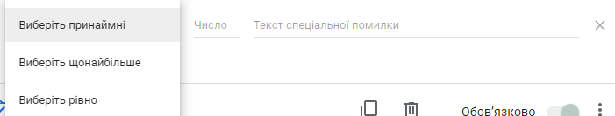
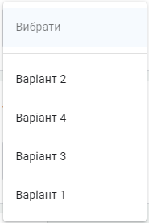
5. Список, що розкривається (спадний список). Цей тип питання передбачає вибір одного варіанта відповіді із списку. Такі питання більш компактні, ніж «Один зі списку (з варіантами відповіді)». Список, що розкривається зручний, якщо потрібно дати велику кількість опцій. Його можна використовувати в якості розвідного, так як він дозволяє встановити перехід на інші розділи або завершити заповнення форми достроково.
Доступні функції:
- «Опис»;
- «Ключ опитування»;
- Копіювання, видалення, «Обов'язково»;
- «Переходити до розділу на основі відповіді»;
- «Перемішати рядки»;
- «Поставити правильну відповідь».
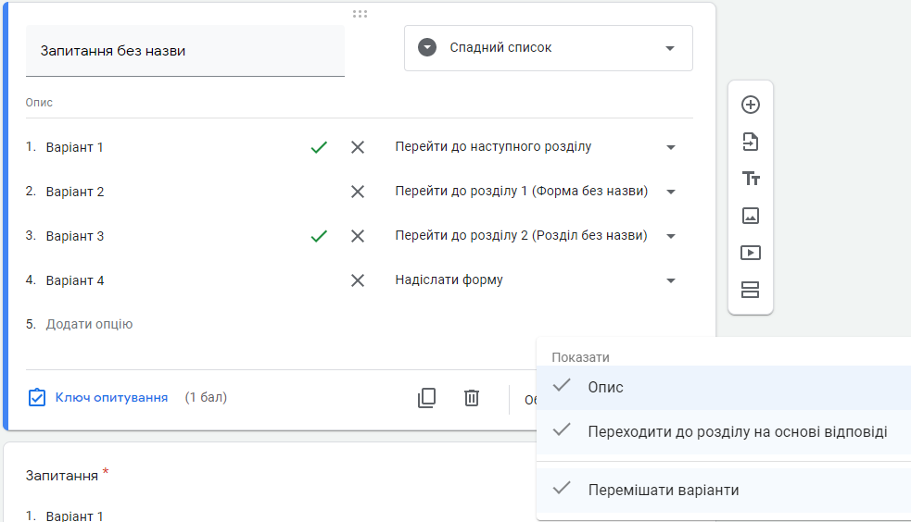

6. Шкала (лінійна шкала). Цей тип питання передбачає оцінку показника за запропонованою шкалою.
Доступні функції:
- «Опис»;
- «Ключ опитування»;
- Копіювання, видалення, «Обов'язково»;
- «Встановлення шкали». Натисніть на стрілочки під описом і виберете з меню, що випадає, скільки рівнів буде у відповіді. Нижче вкажіть максимальне і мінімальне значення шкали. Їх можна задати і через емоджі :-)
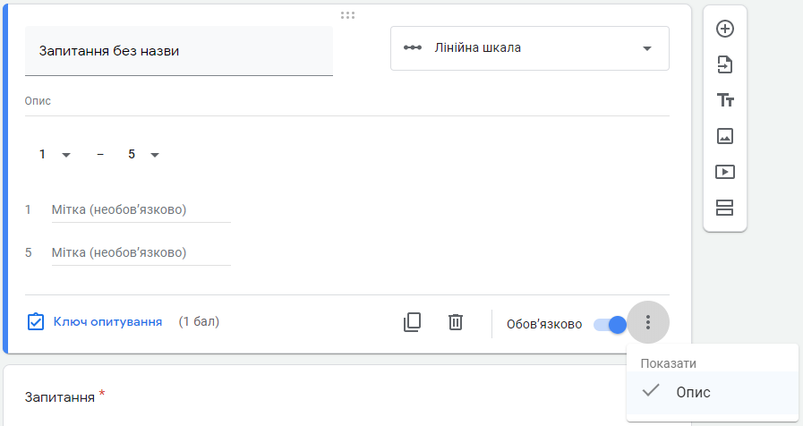
7. Сітка (таблиця з варіантами відповіді). Цей тип питання передбачає оцінку декількох одиниць за запропонованою шкалою.
Доступні функції:
- «Опис»;
- «Ключ опитування»;
- Копіювання, видалення;
- «Перемішати рядки»;
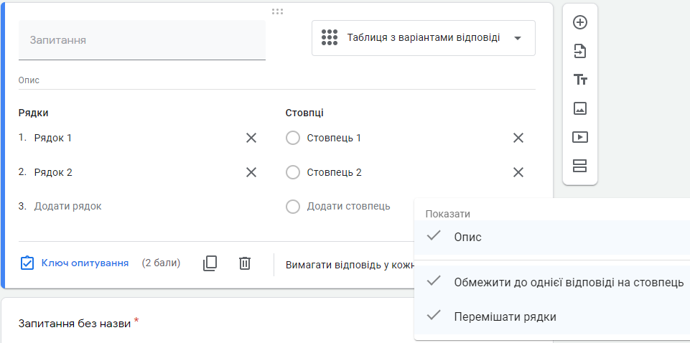
- «Обмежити до однієї відповіді на стовпець». Натисніть на іконку в правому нижньому меню і активуйте функцію. Тестований зможе вибрати тільки одне значення в кожному стовпці.
8. Сітка прапорців. Цей тип питання передбачає оцінку параметрів за кількома критеріями як і Сітка (таблиця з варіантами відповіді).
Доступні функції:
- «Опис»;
- «Ключ опитування»;
- Копіювання, видалення;
- «Перемішати рядки»;
- «По одній відповіді на стовпець».
9. Дата. Цей тип питання передбачає вибір дати з календаря.
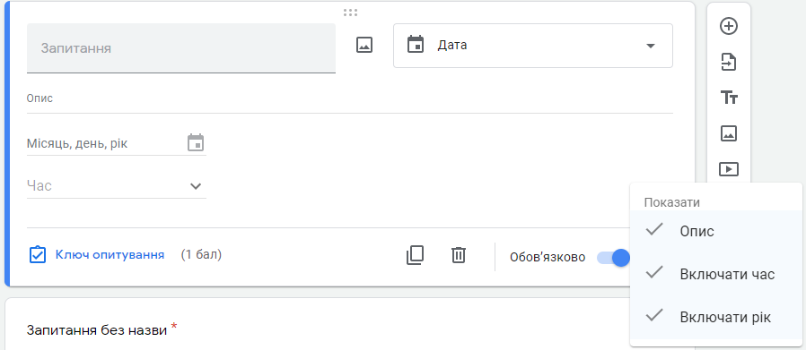
Доступні функції:
- «Опис»;
- «Ключ опитування»;
- Копіювання, видалення, «Обов'язково»;
- «Додати час». Натисніть на іконку в правому нижньому кутку і встановіть прапорець навпроти цієї функції для активації. З'явиться додаткове поле для введення конкретного часу для обраної дати.
- «Додати рік». Клікніть на іконку в правому нижньому кутку і встановіть прапорець навпроти цієї функції для активації. З'явиться додаткове поле для введення року для обраної дати.
10. Час. Цей тип питання передбачає введення конкретного часу. Його зручно використовувати при погодинному бронюванні ресурсів.
Доступні функції:
- «Опис»;
- «Ключ опитування»;
- Копіювання, видалення, «Обов'язково»;
- «Час» і «Тривалість». Це взаємовиключні функції. Натисніть на іконку в правому нижньому кутку і встановіть прапорець навпроти потрібної функції для активації. Вибравши одну з них, встановіть, що буде означати введене час: час початку дії або його тривалість.
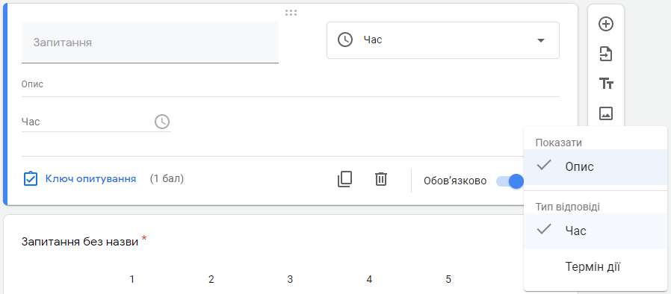
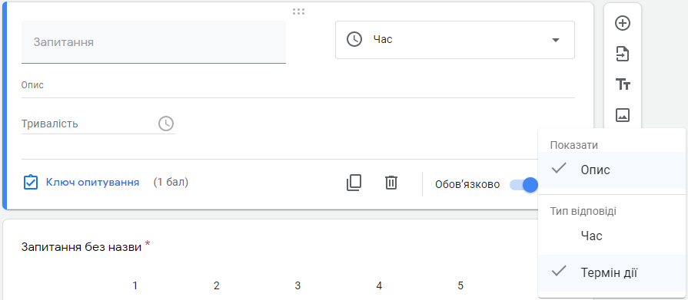
Для того, щоб додати наступне питання виберіть праворуч на вертикальній панелі значок «+» .
Таким чином заповнюєте всю форму, включаючи в неї питання, відповіді на які хочете отримати від замовника, учасника заходу і т.д. При заповненні форми відбувається автоматичне збереження документа. Ще раз перевірте налаштування відправки і розсилаєте форму.
Додаткові можливості!
Ви можете додати в питання - назва і опис, зображення, відео або новий розділ.

КРОК 5. Аналіз результатів
Після відправки над формою з'являються дві вкладки «Питання» і «Відповіді».
Тут буде відображатися статистика по всім надісланим відповідей. Перемикаючи таби, можна переглянути:
- Загальне зведення з відповідей,
- Статистику користувачів по конкретному відповіді,
- Відповіді окремого респондента.
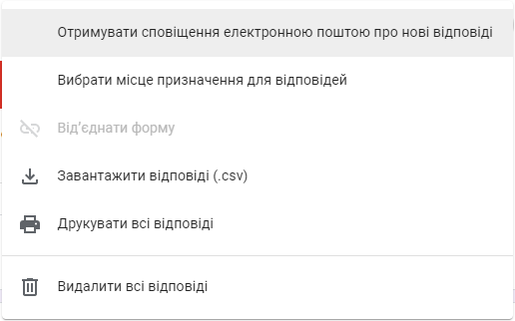
У будь-який момент можна пересунути повзунок «Приймати відповіді» і деактивувати функцію. Після цього ніхто не зможе відправити відповіді до форми.
Для більш детального аналізу зручно збирати відповіді в таблиці. Для цього натисніть на зелену іконку . Дані в таблицю збираються в режимі реального часу - респондент відправляє відповідь, який автоматично фіксується в таблиці. Ви також можете завантажити її в форматі csv. Для цього клікніть на значок і виберете потрібну опцію.
З меню також налаштовуються дві корисних функції:
- «Отримувати сповіщення електронною поштою про нові відповіді». Ця функція дозволяє швидко реагувати. Вона зручна, якщо кількість респондентів невелике.
- «Від’єднати форму». Ця функція корисна, якщо ви випадково видалили відповіді з таблиці. Перервіть і потім відновіть зв'язок з формою - всі відповіді знову підтягнуться в таблицю.

Спробуйте створити Google форму і застосувати її в своїй роботі – це дуже зручно!
ВАЖЛИВО: Обов'язково протестуйте посилання і форму перед тим, як відправити її учням!

